IDMódulo 16: Trabajo Práctico Integrador

Línea horizontal

Ejercicio 1 Tarea 1

## DESAFÍO 1: BATCH INPUT[1]

# Fase De Generación Del Batch Input:

**Para este desafío utilizaré como base de datos (en formato plano), los archivos.csv[2] de Germán Andrés López Frezza:**

* [uxvi_batch_input.csv](https://campus.utnba.centrodeelearning.com/pluginfile.php/1017057/mod_forum/attachment/1994490/uxvi_batch_input.csv)
* [uxvi_batch_input_asistencias.csv](https://campus.utnba.centrodeelearning.com/pluginfile.php/1017057/mod_forum/attachment/1994490/uxvi_batch_input_asistencias.csv)

Pase los archivos a Exel y luego lo guarde en formato texto y en formato csv y csv (ms-dos), para que se viera separado por columnas.[3] Lo convertí en ambos tipos de archivo, ya que no sabía cual usaría. Repetí el mismo proceso con el archivo de las asistencias.

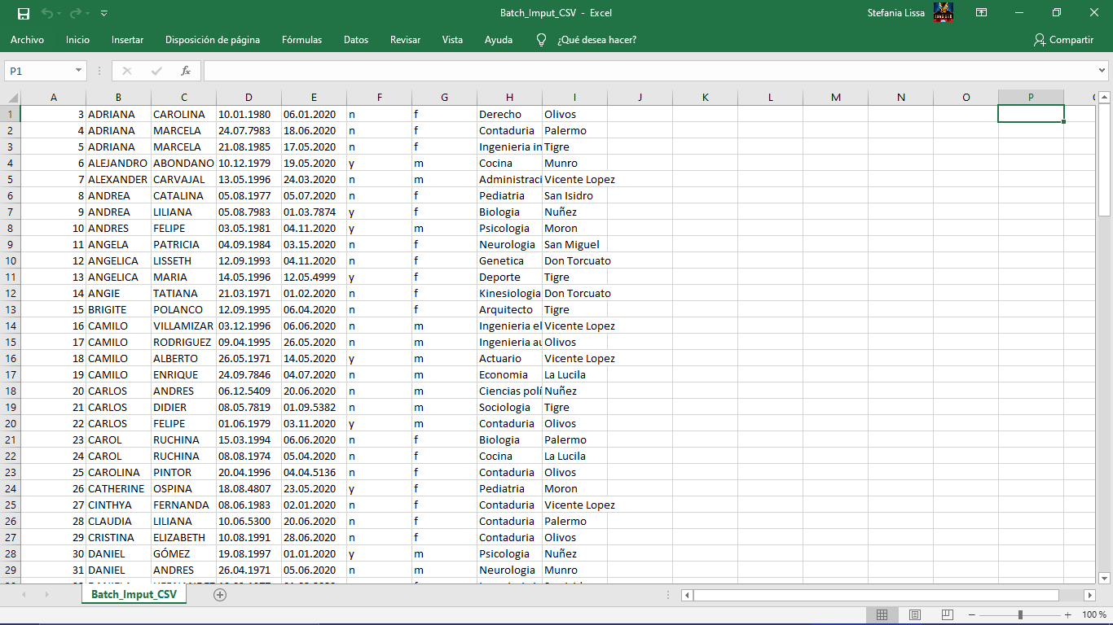

### Creación de la base de datos a partir de tablas Zsocios y Zasistencias.

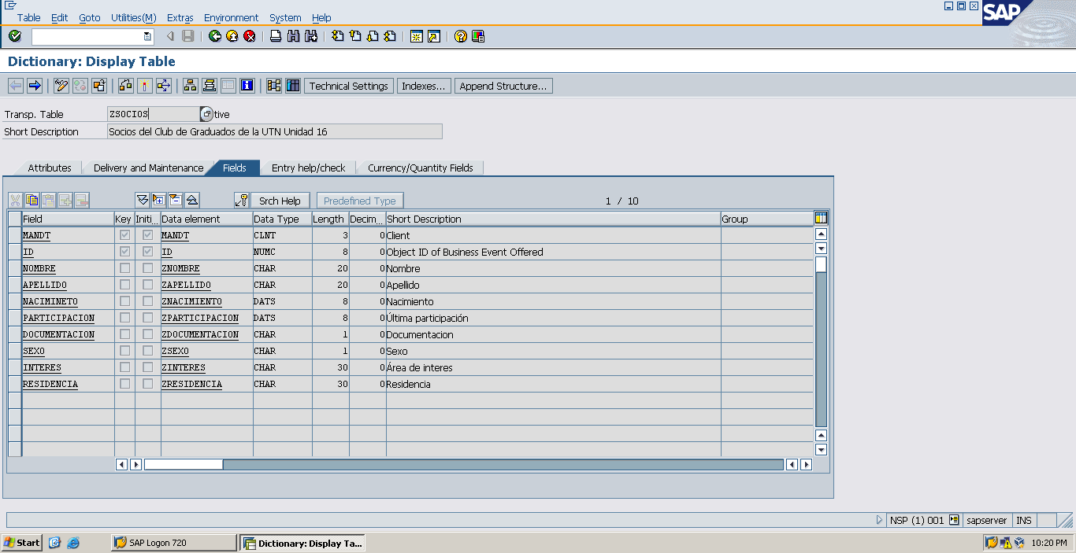

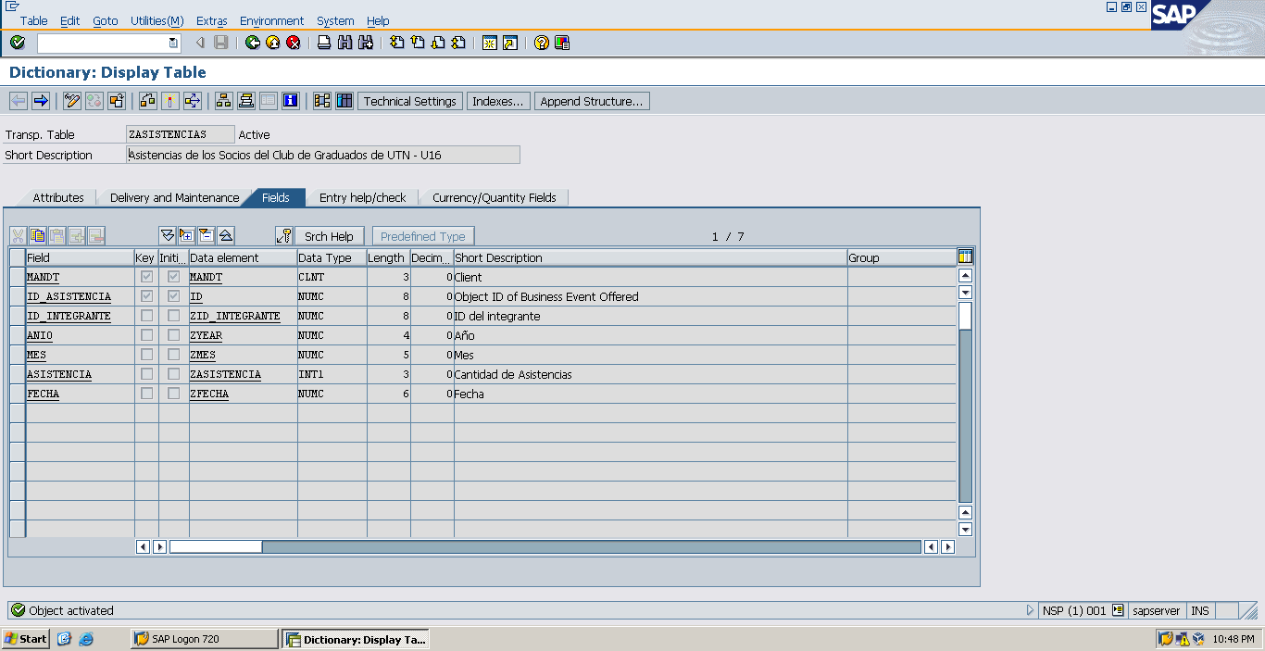

### Fase de procesado de una sesión:

#### **En la transacción SM35 (Batch Imput: Session Overview)** Fuentes: **[4], [5],**

**System -> Services -> Batch Imput -> Recorder. (Transacción SHDB)**

**New recording: 2ªGrabación - ZSOCIOS**

**3ªGrabación - ZASISTENCIAS**

**New Recorder: Transaction Code SE16. Start recording, select table, create entry. Después de hacer los pasos para las entradas para cada tabla en grabaciones distintas, cree una sesión para cada una y en ellas el módulo de función. Finalmente el código y su ejecución.**

### Módulos de Función:

### Código:

Otras Fuentes:

* [https://www.saphub.com/abap-tutorial/maintain-test-data-in-sap-table/#:~:text=Save%20and%20activate%20the%20table,the%20fields%20and%20press%20save.&text=In%20the%20selection%20screen%20enter,to%20display%20and%20press%20execut](https://www.saphub.com/abap-tutorial/maintain-test-data-in-sap-table/#:~:text=Save%20and%20activate%20the%20table,the%20fields%20and%20press%20save.&text=In%20the%20selection%20screen%20enter,to%20display%20and%20press%20execute)

1. ###### Tratamiento de sesiones Batch input http://formacion.desarrollando.net/cursosfiles/formacion/curso_390/sap-09.pdf

  
2. ###### Los archivos CSV son un tipo de documento en formato abierto sencillo para representar datos en forma de tabla, en las que las columnas se separan por comas y las filas por saltos de línea.

  
3. ###### Cómo pasar de Csv a Excel: https://www.youtube.com/watch?v=f_EUm7QKMzw

  
4. ###### **Abap en Español Clase 004 Batch Input**: https://www.youtube.com/watch?v=f_EUm7QKMzw

  
5. ###### **Data Transfer: Batch Input in Overview** https://help.sap.com/viewer/b07e7195f03f438b8e7ed273099d74f3/7.51.4/en-US/4d9102fc8e4f34b7e10000000a42189c.html

  